報道関係者各位
2018年11月21日
プレスリリース

かわいい豚キャラのレースが楽しめる！『くりぷ豚』レース体験版、11月21日より公開！

株式会社グッドラックスリー（本社：福岡県福岡市、代表取締役社長：井上和久、以下「グッドラックスリー」）は、株式会社セレス（本社：東京都世田谷区、代表取締役社長：都木 聡、以下「セレス」）と、共同開発した日本初（※1）のブロックチェーンゲーム『くりぷ豚（トン）』にて、レースゲームの体験版を公開したことをお知らせいたします。
※１：日本法人のプロダクト（独自調査による）

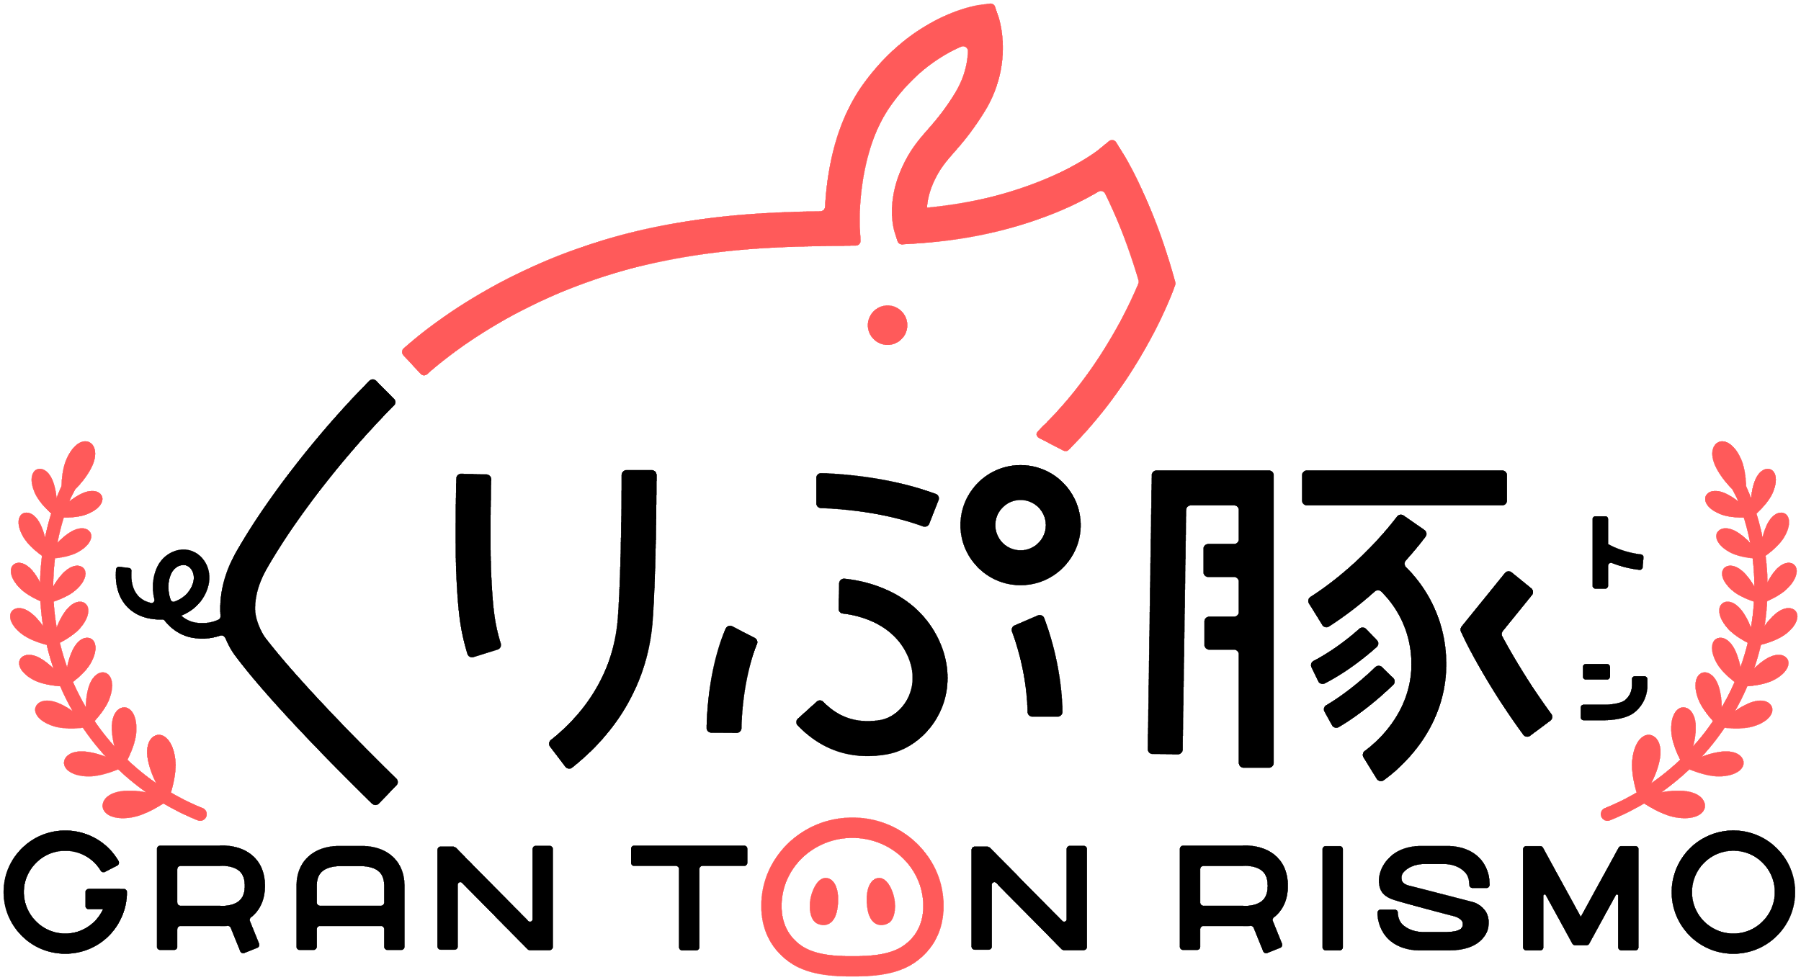

【くりぷ豚のレース体験版について】
様々な見た目をした「くりぷトン」6匹が、プレイヤーの手を借りて障害物を乗り越えながらゴールを目指すレースです。障害物ではプレイヤーが応援（操作）することで、「くりぷトン」が障害物をうまく飛び越えたり、少しだけスピードアップします。
また、「くりぷトン」やコースは、フル3Dで制作されておりブロックチェーンゲームの中ではリッチな表現となっています。

※体験版では「くりぷトン」の変更はできません。
※体験版は、ブラウザ版のみです。

■ くりぷ豚 レース体験版サイト
https://www.crypt-oink.io/racetrial

【くりぷ豚とは】
『くりぷ豚（トン）』は、日本初のブロックチェーンゲームです。ブロックチェーン上に生息するふしぎな生き物「くりぷトン」を配合でき、様々な色や形などおよそ3京6,000兆通りにのぼるキャラクター達を収集するシミュレーションゲームです。プレイヤーは仮想（暗号）通貨イーサリアムを用いて、それら「くりぷトン」を相互にトレードすることが可能です。今回のアップデートでレースゲームの体験版が追加されました。

■ 公式サイト
https://www.crypt-oink.io/

【くりぷ豚のレースについて】
「くりぷトン」を育成して様々なレースに出場させる追加のゲームです。

＜育成＞
自分が持っているくりぷトンをレース用の牧場に移します。スピード・パワー・スタミナといった基礎能力やスキルを育てていきます。

＜レース＞
全6匹による、かわいらしいレースが展開されます！育てた能力を駆使してレースで勝利を目指しましょう！
一部のレースでは、障害物をジャンプしたりダッシュする時に応援する要素を導入しています。

＜障害物＞
コースにはくりぷトン達の行く手を遮る障害物が設置されています。
障害物には倒れた丸太、バンカー、巨大扇風機など多彩な種類があり、それぞれに得意とするパラメータがあります。
相応しいくりぷトンでレースを勝ち抜きましょう。

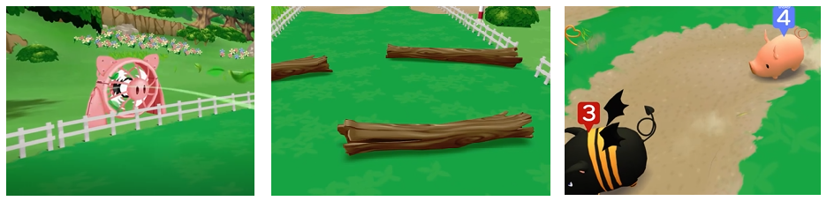

＜応援＞
レース中のオーナーの応援でくりぷトンが頑張ります。
丸太の前でタイミングよく応援すれば、きれいにジャンプして丸太を飛び越えます。
また、バンカーでは連続応援することで必死に走ってくれます。

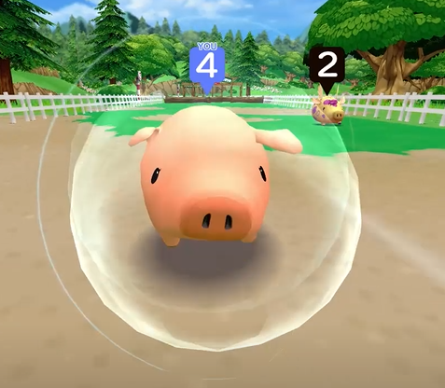

＜報酬＞
レースで入賞すると、豚台（くりぷトンの台座）やコインク（ゲーム内通貨）が手に入ります。また、今後のアップデートにて、くりぷトンの装備品などのカスタマイズ要素の追加を予定しています！


＜取引＞
くりぷトンのレベル（成長度）は、他のオーナーの手に渡った際にも引き継がれますので、今後は市場で成長したくりぷトンの取引が可能になります！ポテンシャル表示も追加予定のため、くりぷトンの伸びしろが分かりやすくなります！

株式会社セレス 会社概要
・社名： 株式会社セレス
・URL： https://ceres-inc.jp/
・設立： 2005年1月
・事業所： 東京都世田谷区用賀四丁目10番1号 世田谷ビジネススクエア タワー 24階
・事業内容： スマートフォンメディア事業

株式会社グッドラックスリー 会社概要
・社名： 株式会社グッドラックスリー
・URL： https://www.gl-inc.jp/
・設立： 2013年2月
・事業所： 福岡県福岡市中央区天神3-14-31 天神リンデンビル2F
・事業内容： ブロックチェーンのプロダクト・サービス企画 / 開発 / 運営、スマートフォンゲーム、アプリの企画 / 開発 / 運営、映像芸能事業

本件に関するお問い合わせ
株式会社グッドラックスリー 広報担当
お問い合わせフォームよりお問い合わせください
https://www.gl-inc.jp/contact_ir/

